Преподаватель | Леконцева Елена Леонидовна
Учебная дисциплина | Сольфеджио
Специальность | 53.02.07 Теория музыки
Курс | 2
Дата занятия | 24.04.2020
время занятия | 8.30-10.10

- Написать 2хголосный аудиодиктант № 69 (подготовка к экзаменационному). Аудио прилагается.
- Слуховой гармонический анализ: № 37
- Пение с листа:
- Абдуллина 1голосие №№ 58-60 (на выбор)
- Абдуллина 2хголосие №№ 59 с инструментом

- Подготовка к экзамену (эту часть урока мне присылать не надо – вы готовитесь самостоятельно. Если будут вопросы по строению и разрешению - пишите)

Спеть интонационные упражнения:
- Es-dur хроматический
- В тональности Es-dur
-разрешение ув.6 в V ступень
-DD7
-последовательность Т D4₃→VI D₂→II₆ … Т5₃¹
- От звука «b» разрешение ув.4 (хром), DDVII6₅^{b3}.

Д/З с прошлого урока спеть в режиме онлайн во время УП сольфеджио:
- Петь ↓ хроматическую секвенцию по терциям из E-dur: Т Т₂ D₂→S₆
- Петь один из средних голосов, играть все остальные, определить аккорды:
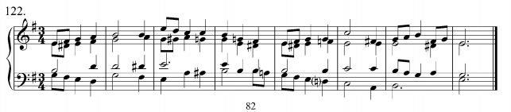

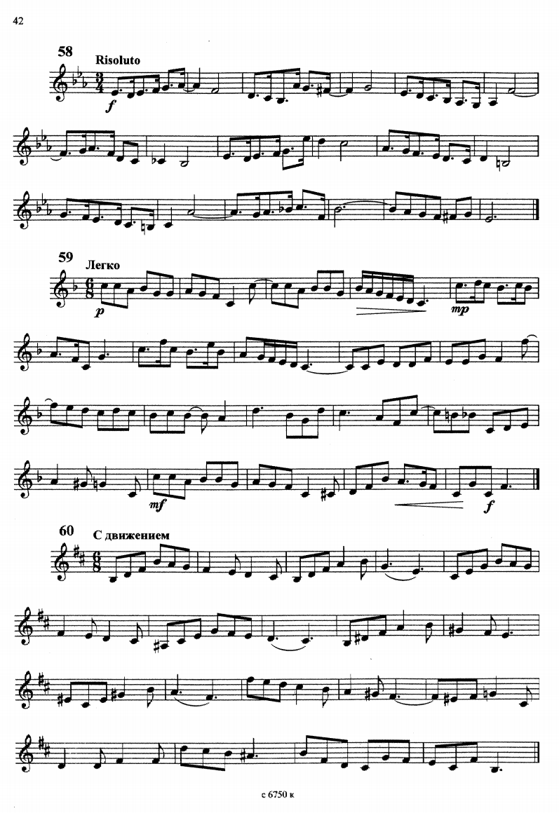
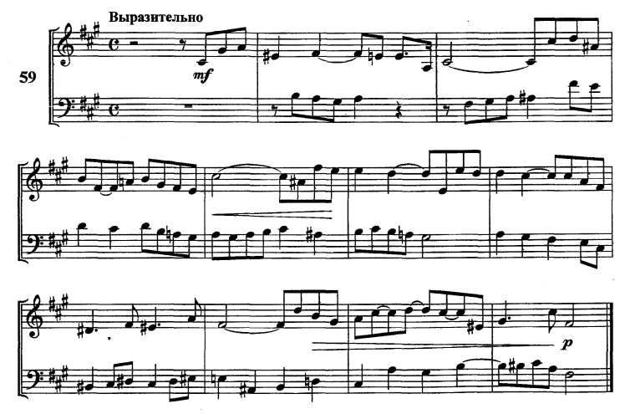

Распределите время между собой: пятница 10.00; 10.20; 10.40; 11.00; 11.20

